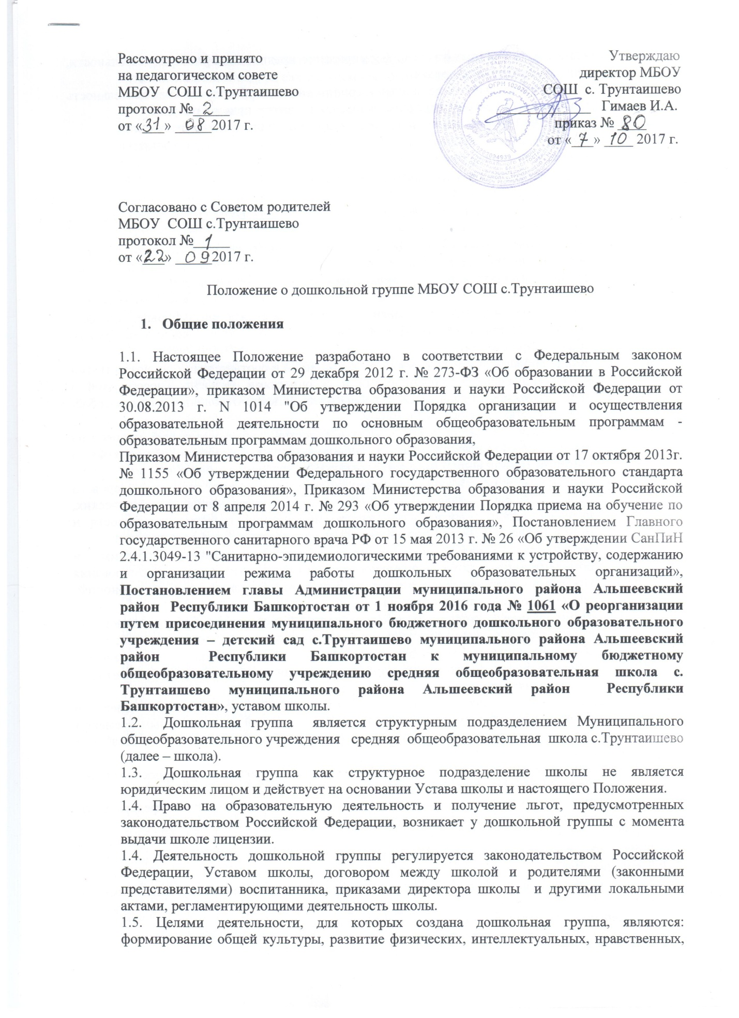
Рассмотрено и принято  на педагогическом совете  МБОУ СОШ с.Трунтаишево  протокол №_2_  от «_31_» _08__2017 г. | Утверждаю  директор МБОУ СОШ с. Трунтаишево  _____________ Гимаев И.А.  приказ № _80__  от « 7_» _10__ 2017 г.
Согласовано с Советом родителей
МБОУ СОШ с.Трунтаишево
протокол №_1__
от « 22_» _09_2017 г.

Положение о дошкольной группе МБОУ СОШ с.Трунтаишево

- Общие положения

1.1. Настоящее Положение разработано в соответствии с Федеральным законом Российской Федерации от 29 декабря 2012 г. № 273-ФЗ «Об образовании в Российской Федерации», приказом Министерства образования и науки Российской Федерации от 30.08.2013 г. N 1014 "Об утверждении Порядка организации и осуществления образовательной деятельности по основным общеобразовательным программам - образовательным программам дошкольного образования,
Приказом Министерства образования и науки Российской Федерации от 17 октября 2013г. № 1155 «Об утверждении Федерального государственного образовательного стандарта дошкольного образования», Приказом Министерства образования и науки Российской Федерации от 8 апреля 2014 г. № 293 «Об утверждении Порядка приема на обучение по образовательным программам дошкольного образования», Постановлением Главного государственного санитарного врача РФ от 15 мая 2013 г. № 26 «Об утверждении СанПиН 2.4.1.3049-13 "Санитарно-эпидемиологическими требованиями к устройству, содержанию и организации режима работы дошкольных образовательных организаций», Постановлением главы Администрации муниципального района Альшеевский район Республики Башкортостан от 1 ноября 2016 года № 1061 «О реорганизации путем присоединения муниципального бюджетного дошкольного образовательного учреждения – детский сад с.Трунтаишево муниципального района Альшеевский район Республики Башкортостан к муниципальному бюджетному общеобразовательному учреждению средняя общеобразовательная школа с. Трунтаишево муниципального района Альшеевский район Республики Башкортостан», уставом школы.
  - Дошкольная группа является структурным подразделением Муниципального общеобразовательного учреждения средняя общеобразовательная школа с.Трунтаишево (далее – школа).
  - Дошкольная группа как структурное подразделение школы не является юридическим лицом и действует на основании Устава школы и настоящего Положения.
1.4. Право на образовательную деятельность и получение льгот, предусмотренных законодательством Российской Федерации, возникает у дошкольной группы с момента выдачи школе лицензии.
1.4. Деятельность дошкольной группы регулируется законодательством Российской Федерации, Уставом школы, договором между школой и родителями (законными представителями) воспитанника, приказами директора школы и другими локальными актами, регламентирующими деятельность школы.

1.5. Целями деятельности, для которых создана дошкольная группа, являются: формирование общей культуры, развитие физических, интеллектуальных, нравственных, эстетических и личностных качеств, формирование предпосылок учебной деятельности, сохранение и укрепление здоровья.

1.6. Предметом деятельности дошкольной группы является образовательная деятельность по образовательным программам дошкольного образования, присмотр и уход.

1.7. В дошкольной группе осуществляются следующие виды деятельности:
- предоставление общедоступного бесплатного дошкольного образования;
- присмотр и уход за детьми;
- предоставление дополнительного образования.
1.8.Основные задачи дошкольной группы:
- охрана и укрепление физического и психического здоровья детей, в том числе их эмоционального благополучия;
- обеспечение равных возможностей для полноценного развития каждого ребенка в период дошкольного детства независимо от места жительства, пола, нации, языка, социального статуса, психофизиологических и других особенностей;
- обеспечение преемственности целей, задач и содержания образования, реализуемых в рамках образовательных программ различных уровней (далее - преемственность основных образовательных программ дошкольного и начального общего образования);
- создание благоприятных условий развития детей в соответствии с их возрастными и индивидуальными особенностями и склонностями, развития способностей и творческого потенциала каждого ребенка как субъекта отношений с самим собой, другими детьми, взрослыми и миром;
- объединение обучения и воспитания в целостный образовательный процесс на основе духовно-нравственных и социокультурных ценностей и принятых в обществе правил и норм поведения в интересах человека, семьи, общества;
- формирование общей культуры личности детей, в том числе ценностей здорового образа жизни, развития их социальных, нравственных, эстетических, интеллектуальных, физических качеств, инициативности, самостоятельности и ответственности ребенка, формирования предпосылок учебной деятельности;
- обеспечение вариативности и разнообразия содержания Программ и организационных форм дошкольного образования, возможности формирования Программ различной направленности с учетом образовательных потребностей, способностей и состояния здоровья детей;
- формирование социокультурной среды, соответствующей возрастным, индивидуальным, психологическим и физиологическим особенностям детей;
- обеспечение психолого-педагогической поддержки семьи и повышение компетентности родителей (законных представителей) в вопросах развития и образования, охраны и укрепления здоровья детей.
1.9. Дошкольная группа работает по режиму пятидневной рабочей недели с девятичасовым пребыванием воспитанников с 08.30 до 17.30 и календарным временем посещения – круглогодично. Суббота, воскресенье и праздничные дни – нерабочие (выходные).
1.10. В группу могут включаться как воспитанники одного возраста, так и воспитанники разных возрастов (разновозрастные группы).
1.9. Сроки получения дошкольного образования устанавливаются федеральным государственным образовательным стандартом дошкольного образования.
1.11. В дошкольной группе не допускается создание и деятельность организационных структур политических партий, общественно-политических и религиозных движений и организаций.
1.12. Организация питания в дошкольной группе осуществляется организациями по договору между школой и данной организацией. Школа выделяет специальное помещение для организации питания воспитанников.
Директор школы осуществляет контроль за качеством и разнообразием питания, витаминизацией блюд, за санитарным состоянием пищеблока, правильностью хранения и соблюдением сроков реализации продуктов.
В дошкольной группе организовано сбалансированное гарантированное 4 – х разовое питание детей по нормам в соответствии с их возрастом и временем пребывания в школе.
1.13. Медицинское обслуживание детей в дошкольной группе обеспечивается специально закрепленным органами здравоохранения за школой медицинским персоналом.
Медицинский персонал наряду с администрацией школы несет ответственность за здоровье и физическое развитие детей, проведение лечебно – профилактических мероприятий, соблюдение санитарно – гигиенических норм, режим и качество питания.
Для осуществления медицинского обслуживания воспитанников школа безвозмездно предоставляет помещение и создает условия для работы медицинского персонала.
Школа в пределах своей компетенции создает условия для охраны здоровья воспитанников, обеспечивает:
- текущий контроль за состоянием здоровья воспитанников;
- проведение санитарно-гигиенических, профилактических и оздоровительных мероприятий;
- соблюдение государственных санитарно-эпидемиологических правил и нормативов;
- расследование и учет несчастных случаев с воспитанниками во время пребывания в организации.
Оздоровительная работа в дошкольной группе осуществляется на основе данных о состоянии здоровья, уровне психофизического, моторного развития воспитанников и с учетом индивидуальных личностных особенностей каждого воспитанника.
Работники дошкольной группы проходят периодическое медицинское обследование.
1.14. За присмотр и уход за ребенком в дошкольной группе с родителей (законных представителей) взимается плата. Ее размер определяется Учредителем и отражается в Договоре. Учредитель вправе снизить размер родительской платы или не взимать ее с отдельных категорий родителей (законных представителей) в определяемых им случаях и порядке. За присмотр и уход за детьми-инвалидами, детьми-сиротами и детьми, оставшимися без попечения родителей, а также за детьми с туберкулезной интоксикацией родительская плата не взимается.
1.15. Родителям (законным представителям) выплачивается компенсация части родительской платы в размере, устанавливаемом нормативными правовыми актами субъектов РФ. Право на получение компенсации имеет один из родителей (законных представителей), внесших родительскую плату за присмотр и уход за детьми в дошкольной группе.
1.16. Педагоги, работающие в дошкольной группе, являются членами педагогического коллектива, принимают участие в работе педагогического совета, методического совета и других мероприятиях.

- Организация и содержание воспитательно-образовательного процесса

2.1. Дошкольная группа реализует образовательные программы дошкольного образования, направленные на разностороннее развитие детей дошкольного возраста с учетом их возрастных и индивидуальных особенностей, в том числе достижение детьми дошкольного возраста уровня развития, необходимого и достаточного для успешного освоения ими образовательных программ начального общего образования, на основе индивидуального подхода к детям дошкольного возраста и специфичных для детей дошкольного возраста видов деятельности.
2.2 Содержание образовательного процесса определяется основной общеобразовательной программой – образовательной программой дошкольного образования, требованиями федерального государственного образовательного стандарта дошкольного образования. Образовательная программа дошкольного образования разрабатывается и принимается школой самостоятельно и обеспечивает целостность образовательного процесса.
2.3. Освоение образовательных программ дошкольного образования не сопровождается проведением промежуточных аттестаций и итоговой аттестации воспитанников.
2.4. При реализации образовательной программы дошкольного образования может проводиться оценка индивидуального развития детей. Такая оценка проводится педагогическими работниками дошкольной группы в рамках педагогической диагностики (оценки индивидуального развития детей дошкольного возраста, связанной с оценкой эффективности педагогических действий и лежащей в основе их дальнейшего планирования).
Результаты педагогической диагностики могут использоваться исключительно для решения следующих образовательных задач: индивидуализации образования, оптимизации работы с группой детей.
Участие ребенка в психологической диагностике допускается только с согласия его родителей ( законных представителей).
2.5. Все виды образовательной деятельности проводятся по учебному плану и расписанию, принятым педагогическим советом в рамках требований к учебной нагрузке, указанной в СанПиН, и утвержденных директором школы.
2.6. Продолжительность самостоятельной деятельности детей, организованной образовательной деятельности, прогулок, сна, а также допустимый объем образовательной нагрузки определяется Санитарно-эпидемиологическими требованиями к устройству, содержанию и организации режима работы дошкольных образовательных организаций.
2.7.Образовательная деятельность дошкольной группы планируется воспитателями на учебный год и на каждый рабочий день.
2.8. В дошкольной группе образовательная деятельность осуществляется на русском и татарском языке.
В дошкольной группе может вводиться преподавание и изучение государственных языков республик Российской Федерации в соответствии с законодательством республик Российской Федерации.
2.9. В дошкольной группе могут реализовываться дополнительные общеразвивающие программы. Содержание дополнительных общеразвивающих программ и сроки обучения определяются образовательной программой, разработанной и утвержденной школой.
2.10.В дошкольной группе может быть организован образовательный процесс по дополнительным общеразвивающим программам в объединениях по интересам (кружки, секции, студии), сформированных в группы воспитанников одного возраста или разных возрастных категорий (разновозрастные группы). Занятия в объединениях могут проводиться по группам, индивидуально или всем составом объединения.
Занятия в объединениях по дополнительным общеразвивающим программам могут проводиться по различной направленности (технической, естественнонаучной, физкультурно-спортивной, художественно-эстетической, туристско-краеведческой, эколого-биологической, социально-педагогической).
Занятия по дополнительному образованию для детей дошкольного возраста не проводятся за счет времени, отведенного на прогулку и дневной сон.
2.11. Домашние задания воспитанникам дошкольной группы не задаются.
2.12.Дети с ограниченными возможностями здоровья, дети-инвалиды принимаются в дошкольную группу общеразвивающей направленности только с согласия родителей (законных представителей) на основании решения медико-психолого-педагогической комиссии. При зачислении детей с ограниченными возможностями здоровья, детей-инвалидов в дошкольную группу школа обязана обеспечить необходимые условия для организации коррекционной работы, в группах по присмотру и уходу за детьми – условия, учитывающие особенности их психофизического развития.

- Правила приема, порядок и основания перевода и отчисления воспитанников

3.1. Прием детей в дошкольную группу осуществляется в соответствии с действующим законодательством, локальными нормативными актами школы.
3.2. Прием в дошкольную группу осуществляется в течение всего календарного года при наличии свободных мест.
Зачисление детей в дошкольную группу для обучения по основным образовательным программам дошкольного образования производиться директором школы по результатам проведения комплектования, в порядке, установленном Учредителем с 01 июня по 20 августа текущего года.
3.3. Для зачисления в дошкольную группу родители (законные представители) обязаны предоставить:
- документ, удостоверяющий личность одного из родителей (законных представителей);
- копию свидетельства о рождении ребенка;
- заявление от родителей (законных представителей);
- заключение медицинской комиссии о состоянии здоровья ребенка и возможности посещения дошкольного учреждения данного вида;
- заключения психолого-медико-педагогической комиссии при приеме детей в группы компенсирующей направленности;
- свидетельство о регистрации ребенка по месту жительства или по месту пребывания на закрепленной территории или документ, содержащий сведения о регистрации ребенка по месту жительства или по месту пребывания.
3.4. После приема документов, указанных в пункте 3.3. Положения, школа заключает договор об образовании по образовательным программам дошкольного образования с родителями (законными представителями) ребенка.
3.5. В договор включаются взаимные права, обязанности и ответственность сторон, возникающие в процессе обучения, воспитания, присмотра и ухода за детьми, а также порядок взимания платы с родителей (законных представителей) за содержание детей.
3.6. Подписание договора является обязательным как для школы, так и для родителей (законных представителей). Договор составляется в двух экземплярах, один экземпляр хранится в школе, второй у родителей (законных представителей) ребенка.
3.7. До подписания договора директор школы в обязательном порядке знакомит родителей (законных представителей) ребенка, принимаемого в дошкольную группу, с уставом, лицензией на осуществление образовательной деятельности, основными общеобразовательными программами дошкольного образования, реализуемыми школой, иными локальными актами школы, регламентирующими организацию образовательного процесса.
3.8. Приказ о зачислении ребенка в дошкольную группу издается директором после подписания договора с родителями (законными представителями), но не позднее чем через три дня со дня принятия решения о зачислении ребенка в дошкольную группу.
3.9. При зачислении детей с ограниченными возможностями здоровья, детей-инвалидов в дошкольную группу, оно обязано обеспечить необходимые условия для организации коррекционной работы.
3.10. При зачислении ребенка в объединение дополнительного образования для обучения по дополнительным общеразвивающим программам школа заключает соответствующий договор с родителями (законными представителями). В договор включаются взаимные права, обязанности и ответственность сторон, возникающие в процессе реализации программы дополнительного образования.
3.11. Для получения дополнительного образования родители (законные представители) ребенка представляют следующие документы:
1) заявление одного из родителей (законных представителей) о приеме ребенка в объединение дополнительного образования;
2) медицинскую справку о состоянии здоровья ребенка с заключением об отсутствии противопоказаний к занятиям в объединении дополнительного образования по избранному профилю.
3.12. Основаниями для отказа в получении дополнительного образования может быть отсутствие свободных мест в объединении избранного профиля на момент представления документов, а также наличие медицинских противопоказаний к соответствующему виду деятельности.
3.13. Зачисление детей в объединение дополнительного образования оформляется соответствующим приказом директора.
3.14. Порядок перевода, отчисления и восстановление воспитанников регламентирован локальным актом школы.

- Участники образовательных отношений, их права и обязанности.

4.1.Участниками образовательных отношений в дошкольной группе являются: воспитанники, родители (законные представители), педагогические работники.
Отношения воспитанников и персонала дошкольной группы строятся на основе сотрудничества, уважения личности ребенка и предоставления ему свободы развития в соответствии с индивидуальными особенностями.
4.2. Школа обеспечивает права каждого воспитанника в соответствии с Конвенцией о правах ребёнка, Законом РФ «Об образовании в Российской Федерации», иным действующим законодательством.
Воспитаннику гарантируется:
- получение дошкольного образования в соответствии с федеральным государственным образовательным стандартом;
- получение дошкольного образования на родном языке из числа языков народов Российской Федерации, а также право на изучение родного языка из числа языков народов Российской Федерации в пределах возможностей, предоставляемых системой образования;
- охрана жизни и здоровья, обеспечение безопасности во время пребывания в дошкольной группе;
- защита от всех форм физического и психического насилия;
- защита его достоинства;
- удовлетворение потребностей в эмоционально личностном общении;
- удовлетворение физиологических потребностей (в питании, сне, отдыхе и др.) в соответствии с его возрастом и индивидуальными особенностями развития;
- развитие его творческих способностей и интересов;
- получение помощи в организации работы по коррекции имеющихся отклонений в развитии (при наличии соответствующих условий);
- получение дополнительных (в том числе платных) образовательных и иных, услуг( по договору);
- предоставление оборудования, игр, игрушек, учебных пособий.
4.3.Родители (законные представители) воспитанников Учреждения имеют преимущественное право на обучение и воспитание детей перед всеми другими лицами.
Права, обязанности и меры ответственности родителей (законных представителей) регламентированы главой 4, ст. 44 Федерального закона «Об образовании в Российской Федерации», иными федеральными законами, договором между школой и родителями (законными представителями) ребёнка.
4.3.1. В целях защиты своих прав родители (законные представители) воспитанников самостоятельно или через своих представителей вправе:
- направлять в органы управления школы обращения о применении к работникам, нарушающим и (или) ущемляющим права воспитанников, родителей (законных представителей), дисциплинарных взысканий. Такие обращения подлежат обязательному рассмотрению указанными органами с привлечением родителей (законных представителей) воспитанников;
- обращаться в комиссию по урегулированию споров между участниками образовательных отношений;
- использовать не запрещенные законодательством Российской Федерации иные способы защиты прав и законных интересов.
4.4.Педагогическим работникам дошкольной группы предоставляются права и свободы, меры социальной поддержки, направленные на обеспечение их профессионального уровня, условий для эффективного выполнения профессиональных задач, повышение социальной значимости, престижа педагогического труда, предусмотренные главой 5 Федерального закона «Об образовании в Российской Федерации», иными федеральными законами, Правилами внутреннего трудового распорядка, Коллективным договором.
4.5.Педагогические работники несут ответственность за неисполнение или ненадлежащее исполнение возложенных на них обязанностей в порядке и в случаях, которые установлены ст. 48 Федерального закона «Об образовании в Российской Федерации», Правилами внутреннего трудового распорядка.
Неисполнение или ненадлежащее исполнение педагогическими работниками обязанностей учитывается при прохождении ими аттестации.
4.6.Права, обязанности и ответственность иных работников школы устанавливаются законодательством Российской Федерации, правилами внутреннего трудового распорядка, должностными инструкциями и трудовыми договорами.

- Управление дошкольной группой

5.1. Управление дошкольной группой осуществляется в соответствии с Федеральным Законом «Об образовании в Российской Федерации», иными законодательными актами, настоящим положением и уставом школы.
  - Непосредственное руководство дошкольной группой осуществляет директор школы.
  - Управление дошкольной группой строится на принципах единоначалия и коллегиальности, обеспечивающих государственно-общественный характер управления. Общее руководство дошкольной группой осуществляет педагогический совет школы.
  - Итоговый педагогический анализ, план работы на учебный год, внутришкольный контроль и методическая работа, принятие управленческих решений в школе содержит в себе деятельность, касающуюся дошкольной группы.

- Заключительные положения

6.1. Вопросы, не урегулированные настоящим Положением, решаются на основании действующего законодательства Российской Федерации.
6.2. Любые изменения и дополнения в настоящее Положение утверждаются директором школы.
6.3. Прекращение деятельности дошкольной группы как структурного подразделения школы производится на основании приказа директора по согласованию с учредителем или по решению суда в случаях, предусмотренных действующим законодательством.

